НЕДЕЛЯ 9

Знакомство с JavaScript

1. Какие бывают варианты объявления переменных?

В JavaScript есть три способа объявления переменных:

let- ключевое слово, которое используется для объявления переменных, которые могут быть изменены, но не могут быть переопределены.

var - ключевое слово, которое используется для объявления переменных. Переменные, объявленные с помощью `var`, могут быть изменены и переопределены в любой части кода.

const - ключевое слово, которое используется для объявления констант. Константы не могут быть изменены или переопределены после их объявления.

1. Как можно вывести сообщение "Hello World" с помощью JavaScript?

console.log('Hello World');

1. Что выведет этот скрипт?

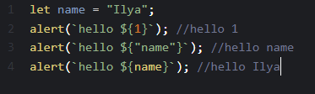

1. Какое значение будет в z?

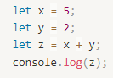

В z будет значение 7

1. Какими тремя способами можно подключить JavaScript код?

Внутренний JavaScript код. Можно вставить JavaScript код непосредственно в HTML документ с помощью тега <script> (лучше помещать прямо перед закрывающим  </body>.

Внешний JavaScript файл. Можно создать отдельный файл с расширением .js и подключить его к HTML документу с помощью тега <script> и атрибута “src”.

Асинхронная загрузка JavaScript кода. Можно загрузить JavaScript код асинхронно с помощью атрибута “async” или “defer” тега <script>.

Отличие между “async” и “defer” заключается в том, что“async” загружает и выполняет скрипт асинхронно, не блокируя загрузку страницы, а “defer” загружает скрипт асинхронно, но выполняет его только после полной загрузки страницы.

1. Есть ли какая-то разница между записями typeof str и typeof(str)?

Нет, между записями “typeof str” и “typeof(str)” нет разницы в поведении. Оба варианта являются корректными и возвращают строку, указывающую на тип переменной “str”. Однако, второй вариант “typeof(str)” может быть более удобным в использовании в некоторых случаях, например, когда “str” является результатом функции или выражения, и его нужно передать в качестве аргумента в другую функцию.

1. Что вернет код?

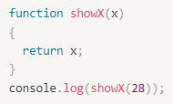

Код вернёт число 28.

1. Какой результат будет у выражений ниже?

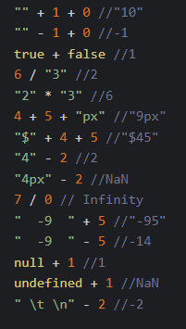

1. Что будет в x?

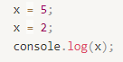

В x будет 2.

1. Что будет в x?

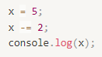

В x будет 3.

1. Как превратить переменную, содержащую строку, в число?

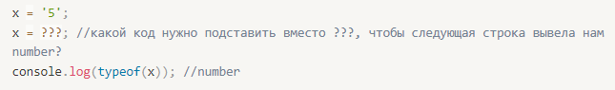

Можно использовать функцию number();

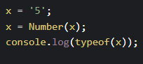

Или оператор унарный “+”

